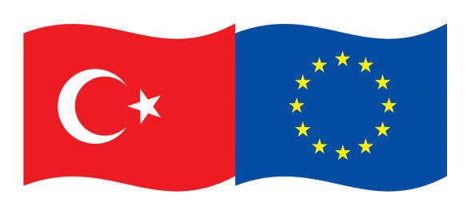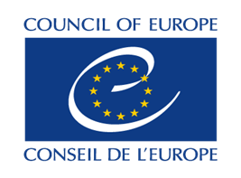

“PROMOTING ALTERNATIVE DISPUTE RESOLUTION (ADR) IN TURKEY”
THE EUROPEAN UNION-COUNCIL OF EUROPE JOINT PROJECT

MEDIATION AND ARBITRATION COMPONENT

“TÜRKİYE’DE ALTERNATİF UYUŞMAZLIK ÇÖZÜM (AUÇ) YOLLARININ GELİŞTİRİLMESİ”
AVRUPA BİRLİĞİ-AVRUPA KONSEYİ ORTAK PROJESİ

ARABULUCULUK VE TAHKİM BİLEŞENİ

PREPARATORY CONSULTATION MEETING
Activity A.2.1
Conducting a detailed needs assessment analysis and expert review of the legal framework and European best practices

İhitiyaç Analizi Aktivitesi A.2.1 Kapsamında
HAZIRLIK TOPLANTISI

Yasal çerçeve ve Avrupa’daki en iyi uygulamalara ilişkin detaylı bir ihtiyaç analizi ve uzman incelemesi yapılması

08 SEPTEMBER / EYLÜL 2021

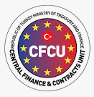
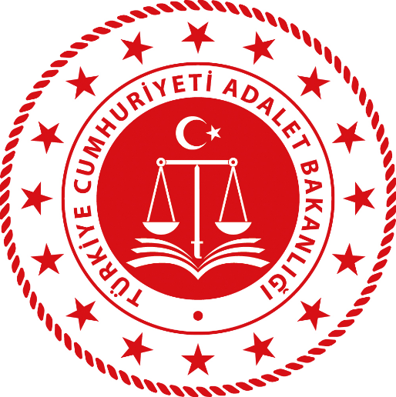

Date and Time: 08 September 2021 14:00-16:30 (Turkey time)
Tarih ve Saat: 08 Eylül 2021 14:00-16:30 (Türkiye saati)
Venue: Online (KUDO) Turkish-English simultaneous translation will be provided
Yer: Çevrimiçi (KUDO) Türkçe-İngilizce simultene çeviri sağlanacaktır
Meeting link: https://live.kudoway.eu/ad/220215543676

Toplantı linki: https://live.kudoway.eu/ad/220215543676

PARTICIPANT LIST
KATILIMCI LİSTESİ
MINISTRY of JUSTICE
ADALET BAKANLIĞI
Directorate General for Legal Affairs (DGLA)
Hukuk İşleri Genel Müdürlüğü (HİGM)
1 | Çağdaş ÖZER | Head of Department of Mediation  Arabuluculuk Daire Başkanı
2 | Abdulkadir TUTAR | Rapporteur Judge  Tetkik Hakimi
3 | Koray ALİ EROKTAY | Rapporteur Judge  Tetkik Hakimi
4 | Pınar KURTBAY TİMUR | Psychologist  Psikolog
5 | Altan Karslı | Social Worker  Sosyal Çalışmacı
COUNCIL OF EUROPE
AVRUPA KONSEYI
6 | Mariana CHICU | Project Coordinator  Proje Koordinatörü
7 | Malike Polat ORTAKAYA | Project Manager  Proje Yöneticisi
8 | Cemile SERTKAYA | Project Assistant  Proje Asistanı
INTERNATIONAL CONSULTANTS
YABANCI UZMANLAR
9 | Nina BETETTO
10 | Maria OLIVEIRA
NATIONAL CONSULTANT
ULUSAL UZMAN
11 | Mustafa ERKAN

Agenda
Gündem
14:00 Opening Remarks (Ms. Mariana CHICU, Project Coordinator, Council of Europe)
Açılış Konuşmaları (AK Proje Koordinatörü Sn. Mariana CHICU)
14:10 Introduction of the project teams and consultants
Proje ekipleri ve uzmanların kendilerini tanıtması
14:20 Overview of the Activity 2.1 : scope, sub-activities, timeline (Ms. Malike Polat ORTAKAYA, Project Manager, Council of Europe)
İhtiyaç Analizi kapsamında gerçekleştirilecek faaliyetlerle ilgili bilgilendirme (AK Proje Yöneticisi Sn. Malike Polat ORTAKAYA)
14:25 Expectations of the Partner institution (Ms. Çağdaş ÖZER, Head of Department of Mediation)
Paydaş kurumun beklentileri (Sn. Çağdaş ÖZER, Arabuluculuk Daire Başkanı)
15:00 Discussion on the next steps and division of labour between consultants
Çalışma takvimi ve uzmanların iş bölümü hakkında bilgilendirme
16:00 Wrap-up and concluding remarks (Ms. Mariana CHICU, Project Coordinator, Council of Europe)
Görüşler ve kapanış konuşmaları (AK Proje Koordinatörü Sn. Mariana CHICU)
16:30 End of the meeting
Toplantı kapanışı

